Тест "Слово о полку Игореве"

ФИ об-ся _____________________________________________ 9 класс

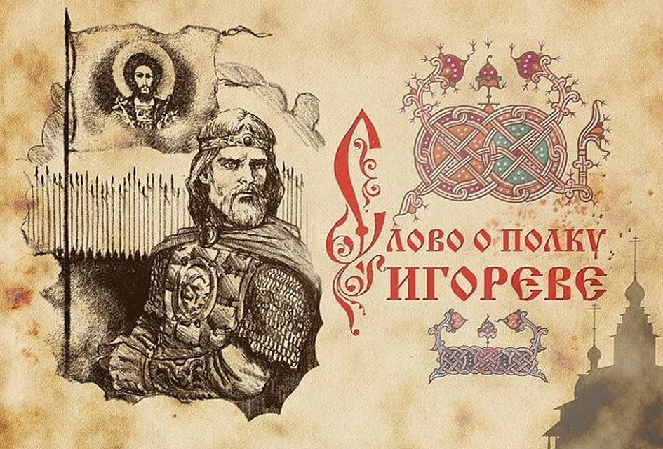

1. Когда было создано «Слово о полку Игореве»?
а) в XI в. б) в XIII в. в) в XVI в. г) в XII в.

2. Укажите, какой реальный исторический факт был положен в основу «Слова о полку Игореве».
а) неудачный поход Игоря против половцев в 1185 году
б) победа над половцами, одержанная Киевским князем Святославом в 1184 году
в) поход против половцев Владимира Мономаха
г) междоусобные распри южнорусских князей

3. В каком веке был обнаружен древнерусский памятник "Слово о полку Игореве?"
и) в XVII в. б) в XVIII в. в) в XIX в. г) в XX в.

4. Оригинал «Слова о полку Игореве» был:
а) затерян в архивах императрицы Екатерины II б) сгорел во время пожара Москвы в 1812 году
в) продан собирателем г) случайно утрачен

5. Главной идеей «Слова о полку Игореве» является:
а) прославление подвига Игоря б) осуждение похода Игоря
в) страстный призыв русских князей к объединению г) слава Киевскому князю

6. Укажите, кто из перечисленных князей не является участником похода Игоря.
а) Святослав Рыльский б) Владимир Мономах в) Владимир Путивльский г) Всеволод Курский

7. Укажите прозвище брата Игоря Всеволода.
а) Красный б) Мудрый в) Буй-Тур г) Гореславич

8. Кто из героев «Слова» «изронил золотое слово со слезами смешанное»?
а) Ярославна, жена Игоря б) Святослав, князь Киевский в) Всеволод, брат Игоря г) сам князь Игорь

9. Как звали хана, с которым вступил в бой Игорь?
а) Кобяк б) Шарукан в) Кончак г) Мамай

10. Чем закончилось первое столкновение Игоря с врагом?
а) победой б) поражением в) русские князья попали в плен г) русским князьям удалось захватить врага

11. Чем заканчивается «Слово о полку Игореве»?
а) смертью Игоря б) бегством Игоря из плена в) Игорь остается в плену г) казнью Игоря

12. Наличие устойчивых эпитетов (борзый конь, булатный меч, красные девки, кровавые зори) роднит «Слово» с:
а) военной исторической повестью б) устным народным творчеством
в) летописью г) житием

13. «Слово» — это жанр древнерусской литературы, ...
а) в котором рассказывается о праведной жизни главного героя во имя веры христианской
б) который предназначался для произнесения вслух перед аудиторией
в) в котором рассказывается о реальных исторических событиях
г) в котором дается иная трактовка событий «Священного Писания»

14. Назовите имя собирателя древних рукописей, который обнаружил список «Слова о полку Игореве».
а) А. С. Пушкин б) Н. М. Карамзин в) А. И. Мусин-Пушкин г) А. Ф. Малиновский

15. Какое грозное предзнаменование было Игорю накануне похода?
а) лунное затмение б) гроза в) солнечное затмение г) комета

16. Укажите значение рефренов (повторяющихся фраз: «О Русская земля, ты уже за холмами порубежными» и «За раны Игоревы, за веру христианскую») в «Слове».
а) придают законченность смысловому эпизоду
б) создают ритм
в) служат украшением повествования

17. Укажите, какой герой выражает авторскую позицию в «Слове».
а) Игорь б) Всеволод в) Святослав г) Ярославна

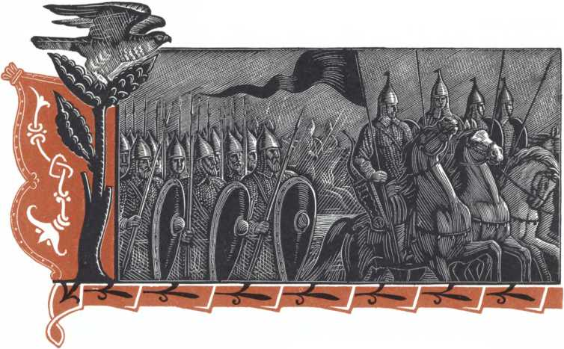
18. Мини – сочинение. Кто из героев «Слова» мне нравится и почему.

